Vývoj ekonomiky ČR v roce 2012 březen 2013

Trh práce
 | - „Paradoxy“ českého trhu práce v roce 2012 |  |  | Situaci na trhu práce České republiky charakterizovalo v roce 2012 několik na první pohled protichůdných jevů. Přestože se ekonomika nachází podle vývoje HDP v recesi, míra zaměstnanosti již několik čtvrtletí za sebou plynule roste. Zároveň silně narůstá počet registrovaných lidí bez práce a zvyšuje se míra nezaměstnanosti. Tyto jevy jsou vysvětlitelné na mikroúrovni trhu práce a souvisejí s využíváním jiných typů pracovních příležitostí než těch, které jsou dané zaměstnaneckým poměrem či podnikáním. Kromě zaměstnanosti se ve 4. čtvrtletí projevil také netypický vývoj ve sféře mezd.
 | - Celková zaměstnanost v roce 2012 stoupla a její přírůstky v průběhu roku akcelerovaly |  |  | V roce 2012 pracovalo v ČR - podle dat v pojetí národního účetnictví - celkem 5 091,5 tis. osob, tj. o 0,39 % víc než v roce 2011, kdy zaměstnanost také rostla (+0,26 %) po dvou letech meziročních poklesů (-1,78 % v roce 2009 a -1,02 % v roce 2010). Růst celkové zaměstnanosti navíc v průběhu roku zrychloval, tažen jejím zlepšování v průmyslu (přesto byly za celý rok 2012 počty zaměstnaných meziročně nižší). Dynamika nejsilnějšího odvětvového uskupení pokud jde o zaměstnanost, tj. obchodu, dopravy, ubytování a pohostinství, naopak v průběhu roku 2012 oslabovala.
 | - Úbytky zaměstnaných v průmyslu, zemědělství stavebnictví a ve veřejných službách, přírůstky zejména v obchodu a dopravě |  |  | Kromě odvětví, kde zaměstnaných osob v roce 2012 ubylo, tj. v zemědělství (-1 %), průmyslu (-0,3 %), stavebnictví (-1,1 %) a odvětví veřejných služeb (správa, obrana, vzdělávání a zdravotní a sociální péče) o 0,4 %, v ostatních odvětvích zaměstnanost rostla. Z toho nejvíce v činnostech v oblasti realit (+5,8 %), v peněžnictví a pojišťovnictví (+4%) a v úhrnu za profesní, vědecké, technické a administrativní činnosti (+2,1 %).  Nejvíce nových pracovníků vstřebalo odvětví obchodu (12 tis.), které dává práci více než čtvrtině zaměstnaných v české ekonomice, stejně jako odvětví průmyslu – v něm se však pracovní místa v roce 2012 ztrácela (-4,2 tis. osob). Úbytky pracovních míst v některých odvětví nebyly tak hluboké jako v roce 2011. Např. veřejné služby, v nichž se za poslední čtyři roky ztratilo přes 31 tis. pracovních míst (z toho 16,8 tis. v roce 2011) zaznamenaly v roce 2012 úbytek 3,6 tis. zaměstnaných osob. Ve stavebnictví klesá počet zaměstnaných už tři roky za sebou (v úhrnu -26,9 osob), z toho v roce 2011 přes 14,3 tis. osob a v roce 2012 pak dalších 5,2 tis. osob.
 | - Počty zaměstnanců meziročně klesají |  |  | Práce v zaměstnaneckém poměru však na rozdíl od celkové zaměstnanosti ubývá, a to již čtyři roky za sebou. V roce 2012 ubylo však meziročně pouze tisíc zaměstnanců (oproti 17 tisícům v roce 2011 a 89 tisícům v roce 2010), nejvíce ve veřejných službách (-6,2 tis.), ve stavebnictví (-6,2 tis.) a zpracovatelském průmyslu (-5,9 tis.).  Na růstu celkové zaměstnanosti v ekonomice ČR tak participovala skupina osob bez statutu zaměstnanců, tvořená nejen podnikajícími (fyzické osoby s IČ), ale také pomáhajícími rodinnými příslušníky, lidmi pracujících na dohody o provedení práce a dohody o pracovní činnosti a majiteli obchodních firem (pro které je práce ve firmě jejich hlavní činností). Lze předpokládat, že právě tato skupina posiluje celkovou zaměstnanost v ČR i v době probíhající recese ekonomiky.  V roce 2012 v ní pracovalo 955,8 tis. osob, což bylo o 21 tis. více než v roce 2011. Procentuelně nejvíce jich přibylo ve finančních službách (+8,3 %), veřejných službách (+7,1 %), činnostech v oblasti nemovitostí (+6,5 %) a také v tzv, ostatních činnostech (+5,9 %), tj. celkem +15,2 tis. osob.
 | - Obecná míra nezaměstnanosti vzrostla, oproti EU a eurozóně zůstala nižší |  |  | Obecná míra nezaměstnanosti podle metodiky Mezinárodní organizace práce se v průběhu roku 2012 zvýšila na 7 % obyvatelstva nad 15 let věku, po 6,7 % v roce 2011 a 7,3 % v roce 2010. Během roku 2012 postupně rostla po sezónním očištění z 6,8 % v 1. čtvrtletí na 7,2 % ve 4. čtvrtletí. V EU 27 bylo koncem roku 2012 bez práce 10,7 % lidí, v eurozóně 11,8 %. Jednocifernou míru obecné nezaměstnanosti mělo v EU kromě ČR ještě 11 dalších zemí (nejnižší Rakousko 4,7 %, Lucembursko 5,2 % a Německo 5,3 %). V Řecku a ve Španělsku byla bez práce více než čtvrtina lidí (26,4 %, resp. 26,1 %).
 | - Historicky nejvyšší počet evidovaných lidí bez práce |  |  | Počet registrovaných lidí bez práce stoupl prosinci 2012 na 545,3 tis. osob (do konce února 2013 pak na 593,7 tis. osob). Míra registrované nezaměstnanosti v závěru roku 2012 činila 9,4 %. K růstu začalo docházet až od září (8,3 %), do poloviny roku míra registrované nezaměstnanosti klesala. Počet volných míst celý rok fakticky stagnoval, což indikuje, že rostoucí zaměstnanost lze připsat z velké části pracem vykonávaným na dohody, výpomocím rodinných příslušníků, apod.
 | - Rezervy v pružnosti trhu práce v ČR |  |  | Trh práce v ČR disponuje stále značnými rezervami, pokud jde o jeho pružnost. Podle údajů Eurostatu za rok 2011 např. využívalo částečných úvazků 32 % zaměstnaných žen ve věku 25-54 let pečujících o jedno dítě, v ČR jen 11 % žen (u žen bez dětí byl tento poměr 22 % ku 4 %).
 | - Růst průměrné nominální mzdy ve 4. čtvrtletí vyvolán taktikou firem v souvislosti se změnou legislativy… |  |  | Průměrná měsíční nominální mzda se v roce 2012 zvýšila proti roku 2011 o 665 korun na 25 101 korun, tj. o 2,7 %. Rychleji stoupla v podnikatelské (+2,8 %) než nepodnikatelské sféře (+2,2 %). Ačkoli se během prvních tří čtvrtletí meziroční přírůstky mezd zmenšovaly, ve 4. čtvrtletí došlo k výraznému nárůstu především v nepodnikatelské sféře (např. v peněžnictví a pojišťovnictví o téměř čtvrtinu). Lze předpokládat, že tento výrazně netypický vývoj souvisel s taktikou zaměstnavatelů využít dosud příznivé legislativy k poskytnutí mimořádných odměn. K podobnému efektu, ovšem „s opačným znaménkem“, došlo v roce 2008, v jehož 1. čtvrtletí narostla průměrná mzda v podnikatelské sféře meziročně o 11,4 % vlivem přesunu odměn, které by byly vyplaceny standardně ve 4. čtvrtletí předchozího roku („zastropování“ placeného sociálního pojistného u vysoce příjmových pracovníků).
 | - … se v nepodnikatelské sféře neprojevil a vedl zde k poklesu reálné mzdy už deset čtvrtletí v řadě |  |  | V nepodnikatelské sféře tento efekt nenastal. Pokles tempa průměrné nominální mzdy pokračoval i ve 4. čtvrtletí 2012. V důsledku toho se zde pokles reálné mzdy za rok 2012 (-1,1 %) udržel už druhý rok v řadě - po faktické stagnaci v roce 2010 a kontinuálních snižováních trvajících už deset čtvrtletí - a byl hlubší než u reálné mzdy v podnikatelské sféře (-0,5 %. Průměrná mzda v ekonomice se tak reálně snížila o 0,6 %, přestože v samotném 4. čtvrtletí vedly dočasné výše zmíněné příčiny k jejímu přírůstku (+0,9 %).
Graf č. 15 |  |  | Celková zaměstnanost a počty zaměstnanců (y/y v %, sez. očištěno) |  |  | Graf č. 16 | Nominální a reálná mzda (y/y v %, na přepočtené počty, měsíční průměr)
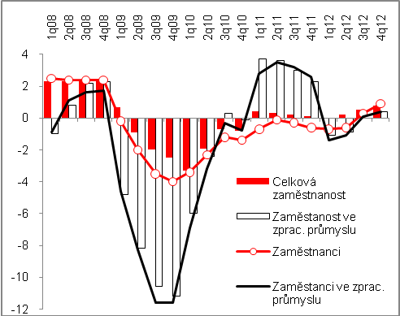 |  |  |  |  |  | 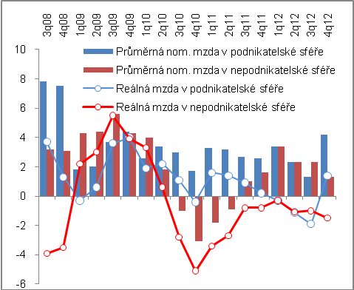
Graf č. 17 |  | Počty lidí bez práce (v tis.) a registrovaná míra nezaměstnanosti (v %) |  |  | Graf č. 18 |  |  | Vývoj počtu volných pracovních míst (vybrané kraje)
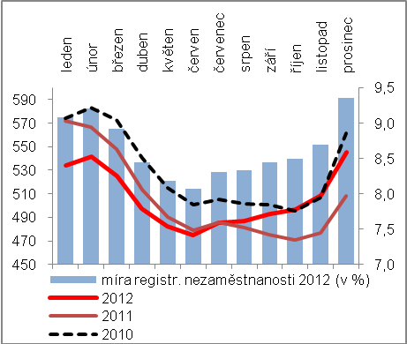 |  |  |  |  | 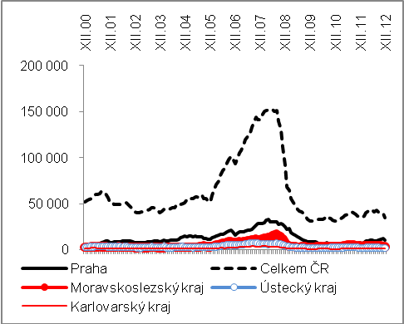

Pramen: ČSÚ, MPSV

